**Instructivo para la instalación y uso de Anaconda**

Este es un corto instructivo para instalar Anaconda, una distribución de Python que es libre, gratis, e incluye:

1. El conjunto de paquetes que forman el núcleo del lenguaje de programación Python.
2. Un conjunto de paquetes que incluye funcionalidades de uso común en la computación científica.
3. La posibilidad de importar funcionalidades adicionales a través de paquetes externos.
4. Dos editores de texto que permiten correr código escrito en Python.

NO es recomendable descargar Python desde su página oficial, ya que el mismo está incluido en Anaconda y tener instalados ambas distribuciones al mismo tiempo puede traer problemas de dependencias.

**Instalación**

Por pasos:

1. En cualquier navegador, acceder a <https://www.anaconda.com/distribution/>
2. Descargamos la distribución que corresponda según nuestro sistema operativo, siempre elegimos la versión 3.7 de Python (ver imagen 1).

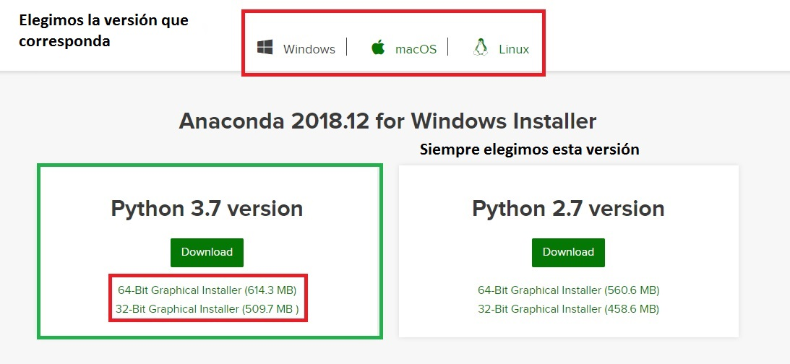

1. Para usuarios de Windows, si no se conoce si corresponde la versión 64 o 32 bit en Windows vamos a Panel de Control\Sistema y seguridad\Sistema.

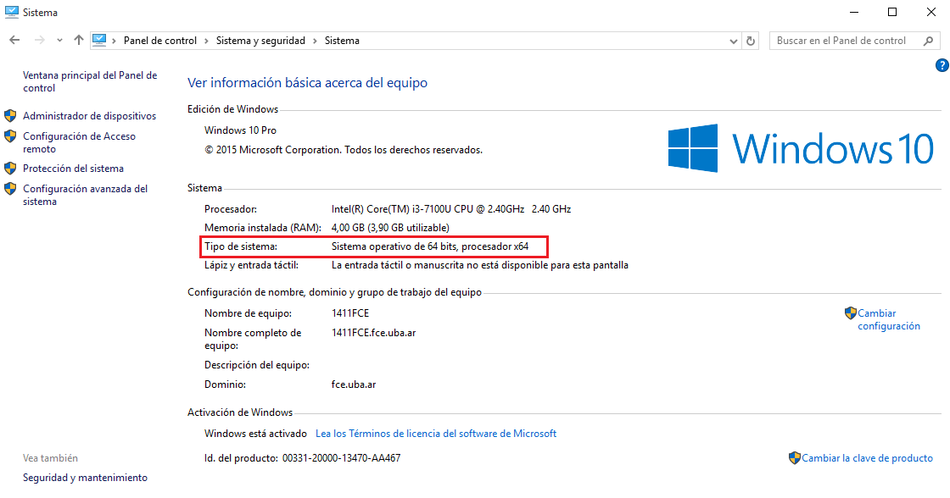

1. Ejecutar el archivo descargado e instalar el programa bajo las condiciones prestablecidas.

**Uso – Jupyter Notebook y Spyder**

Si tipeamos “Anaconda” en la barra de tareas veremos dos elementos nuevos, “Anaconda Prompt”, y “Anaconda Navigator” (ver imagen 3).

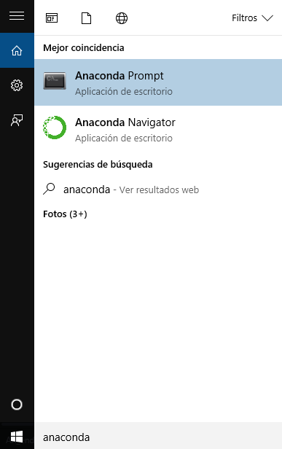

Desde Anaconda Prompt podemos entrar a Jupyter Notebook tipeando el comando el comando ***Jupyter Notebook****,* la primera vez que corremos el comando debemos copiar un URL en nuestro navegador (Google Chrome es preferido). Deberíamos ver algo así (imagen 4):

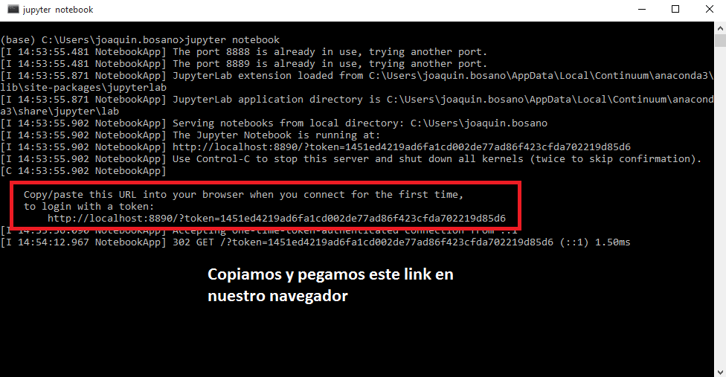

De ahora en más, el mismo comando iniciara el editor automáticamente. Una vez dentro de nuestro editor, podemos crear un nuevo archivo que ejecutara Python 3 como se ve en la siguiente imagen.

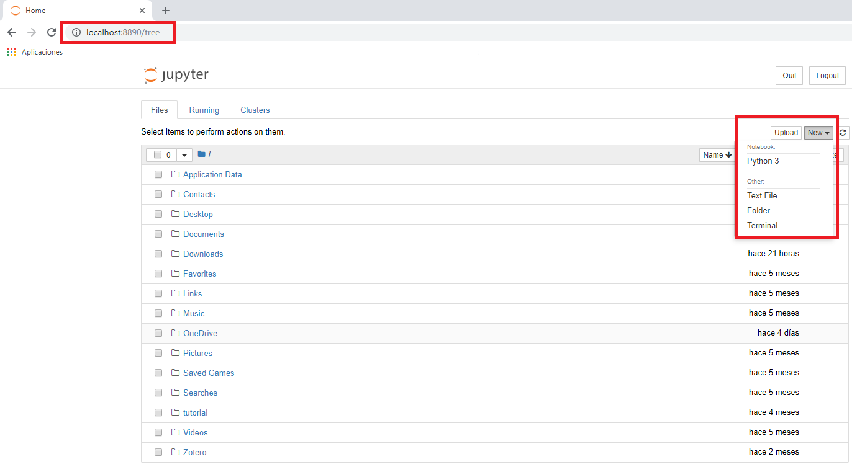

Ya podemos correr código en nuestro Jupyter Notebook:

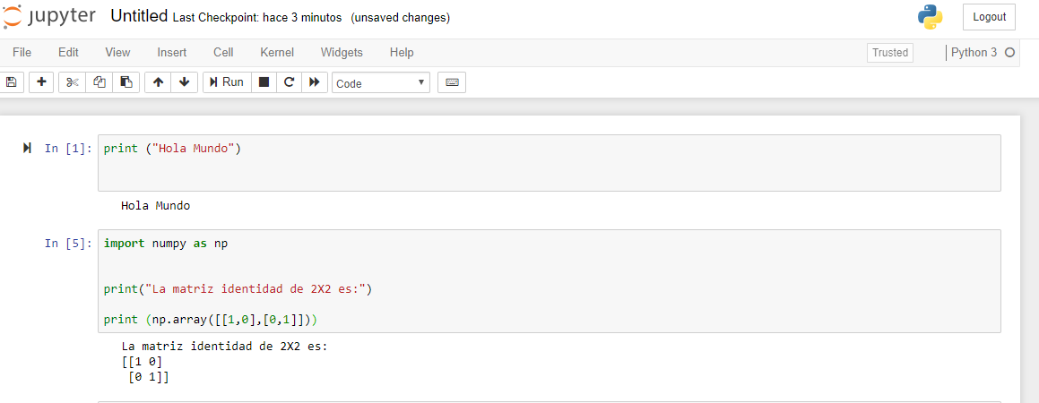

A diferencia de Jupyter notebook, Sypder viene directamente con un acceso directo en la barra de tareas y no presenta mayor dificultad en su uso.

**Mantenimiento**

Correr regularmente el comando: **c*onda update anaconda****.* Esto nos dirá si el conjunto de paquetes que tenemos instalado esta actualizado, y nos dará la posibilidad de actualizarlo de ser necesario.

